TRƯỜNG ĐẠI HỌC THỦY LỢI
KHOA / HỌC PHẦN CSE457

BÁO CÁO LAB 2
ĐẶC TRƯNG TIẾNG NÓI VÀ NHẬN DẠNG BẰNG DTW
Học phần: CSE457 – Xử lý âm thanh và tiếng nói
MSSV: 2351260681
Dataset: 5 từ tiếng Việt: không, một, hai, ba, bốn
Phương pháp: MFCC + Dynamic Time Warping (DTW)
Tháng 10/2026

MỤC TIÊU VÀ PHẠM VI
Lab 2 xây dựng một hệ nhận dạng từ đơn dựa trên đặc trưng tiếng nói và đối sánh Dynamic Time Warping. Pipeline thực nghiệm gồm: kiểm tra và chuẩn hóa dữ liệu, phân tích miền thời gian bằng Energy/RMS và ZCR, endpoint detection, trích MFCC, tính local distance, tự cài đặt DTW, nhận dạng nearest-template, đánh giá bằng accuracy/confusion matrix và hai thí nghiệm đối chứng E1–E2.
Theo yêu cầu của Lab, hệ thống sử dụng WAV mono 16 kHz, frame 25 ms, hop 10 ms, MFCC 13 chiều và DTW tự cài đặt. Bộ dữ liệu baseline gồm 5 lớp × 5 lần lặp; 3 file đầu mỗi lớp được dùng làm template và 2 file cuối làm test.

Đối chiếu các yêu cầu chính
Hạng mục | Yêu cầu Lab | Kết quả trong notebook
A – Dữ liệu | 5–10 từ; 5 lần/từ; WAV mono 16 kHz; waveform 3 file; | Split train/test5 lớp × 5 file = 25; train 15, test 10; không leakage; có waveform/clipping
B – Energy/ZCR | Frame 25 ms, hop 10 ms; Energy/RMS + ZCR; 3 file | Đã thực hiện; có waveform, Energy, RMS, ZCR
C – Endpoint | Log-energy, trim, so sánh thời lượng, kiểm tra margin | Threshold 35 dB tương đối; margin 50 ms; đã xuất dataset_trimmed
D – MFCC | α=0.97; Hamming; 24 Mel; 13 MFCC; 2 heatmap | Đã thực hiện; MFCC dạng (T,13)
E – DTW | Euclidean local distance; DP; backtrack; normalized co | st; pathTự cài đặt; có local-distance matrix và path
F – Recognizer | Nearest-template; top-3 5 test files | 10 test files; in top-3; 3 templates/lớp
G – Đánh giá | Accuracy + confusion matrix; E1 và E2 | Baseline 100%; E1: 100%/100%; E2: 100%/100%
Lưu ý về dữ liệu đầu vào: kiểm tra ban đầu cho thấy 15/25 file thuộc các lớp ba, bốn, hai có 48 kHz và stereo; các file không và một là 48 kHz mono. Notebook đã chuẩn hóa khi đọc bằng librosa với sr=16000, mono=True và đồng thời xuất một bản dataset_16k. Vì vậy các bước feature/DTW sử dụng cùng chuẩn 16 kHz mono.

TASK A – THU DỮ LIỆU VÀ KIỂM TRA CHẤT LƯỢNG
Dataset gồm 5 lớp: khong, mot, hai, ba, bon. Mỗi lớp có 5 file WAV, tổng cộng 25 file. Notebook chia 3 file đầu mỗi lớp vào training/template và 2 file cuối vào test, tạo 15 file train và 10 file test.
Kết quả kiểm tra data leakage cho thấy giao giữa tập train và test bằng 0 file. Đây là cách chia đúng yêu cầu của Lab và tránh việc cùng một utterance xuất hiện ở cả hai tập.
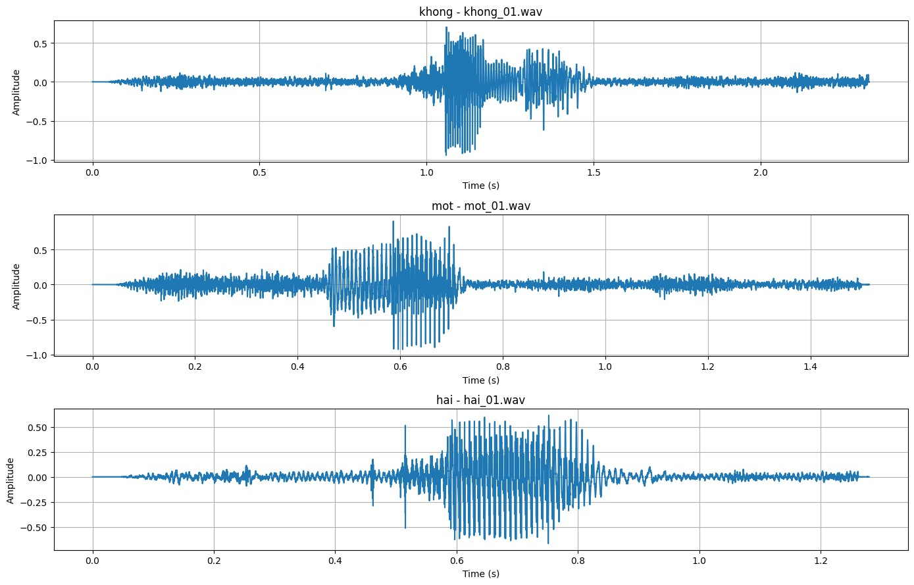
Hình 2.1. Waveform của ba file mẫu: khong_01.wav, mot_01.wav và hai_01.wav.
Kiểm tra clipping trên toàn bộ dataset cho kết quả 0 mẫu bị clipping theo ngưỡng |x| 0.999. Sau chuẩn hóa đọc WAV về 16 kHz mono, các bước tiếp theo dùng cùng sampling rate và số kênh.
Lớp | Số file | Train | Test
khong | 5 | 01–03 | 04–05
mot | 5 | 01–03 | 04–05
hai | 5 | 01–03 | 04–05
ba | 5 | 01–03 | 04–05
bon | 5 | 01–03 | 04–05
Tổng | 25 | 15 | 10

TASK B – ĐẶC TRƯNG MIỀN THỜI GIAN
Tín hiệu được chia thành các frame ngắn để giả thiết tín hiệu gần dừng trong từng frame. Notebook sử dụng sampling rate 16 kHz, frame 25 ms = 400 mẫu và hop 10 ms = 160 mẫu.
Short-time energy: E_{r} = Σ x_{r}[n]². RMS: RMS_{r} = (1/L Σx_{r}[n]²).
ZCR: đo mức độ thường xuyên tín hiệu đổi dấu trong mỗi frame. Đây là đặc trưng bổ sung hữu ích cho phân biệt các vùng có tính chất hữu thanh/vô thanh.
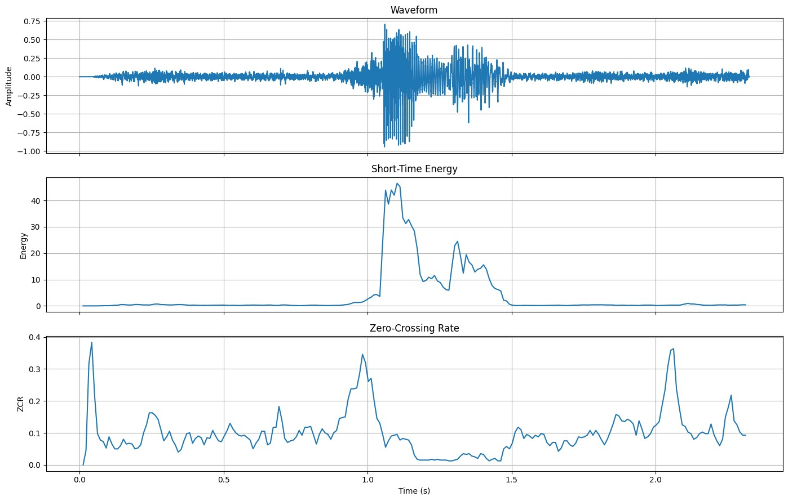
Hình 3.1. Waveform, short-time Energy và ZCR của file khong_01.wav.
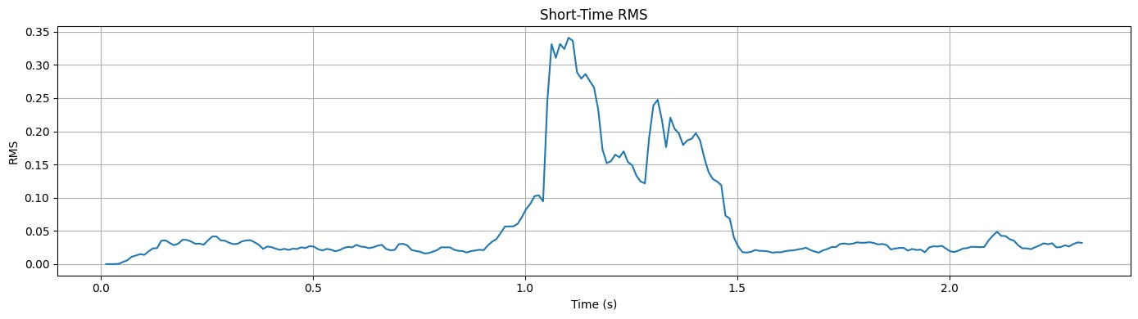
Hình 3.2. Short-time RMS của file khong_01.wav.
Kết quả cho thấy các đoạn silence có năng lượng/RMS thấp rõ rệt. Khi xuất hiện tiếng nói, năng lượng tăng và ZCR thay đổi theo cấu trúc âm học. Vùng voiced thường có năng lượng tương đối cao và ZCR thấp hơn, trong khi vùng unvoiced thường có ZCR cao hơn. Vì vậy Energy và ZCR có thể bổ trợ cho nhau trong endpoint detection.

Quan sát trên ba file
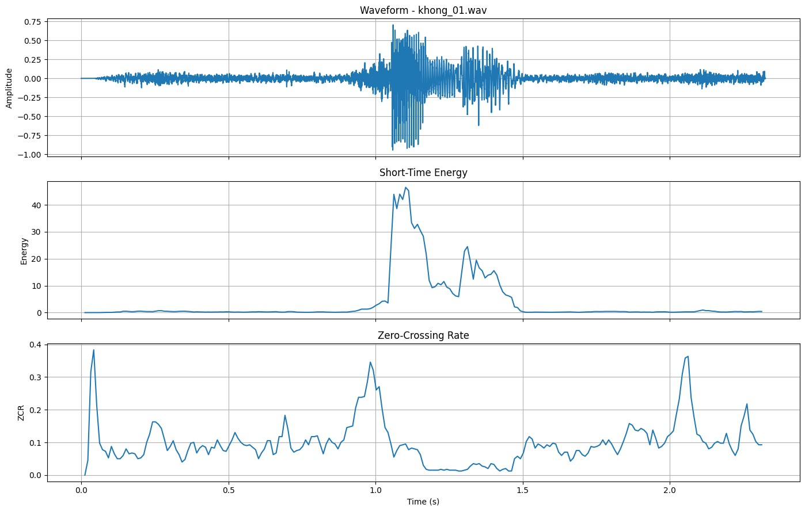
Hình 3.3. Phân tích Waveform + Energy + ZCR trên file mẫu thứ 1.
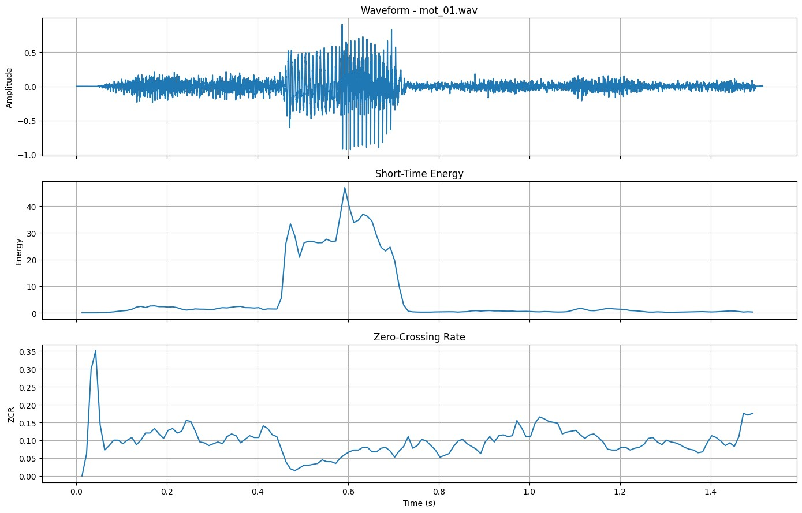
Hình 3.4. Phân tích Waveform + Energy + ZCR trên file mẫu thứ 2.
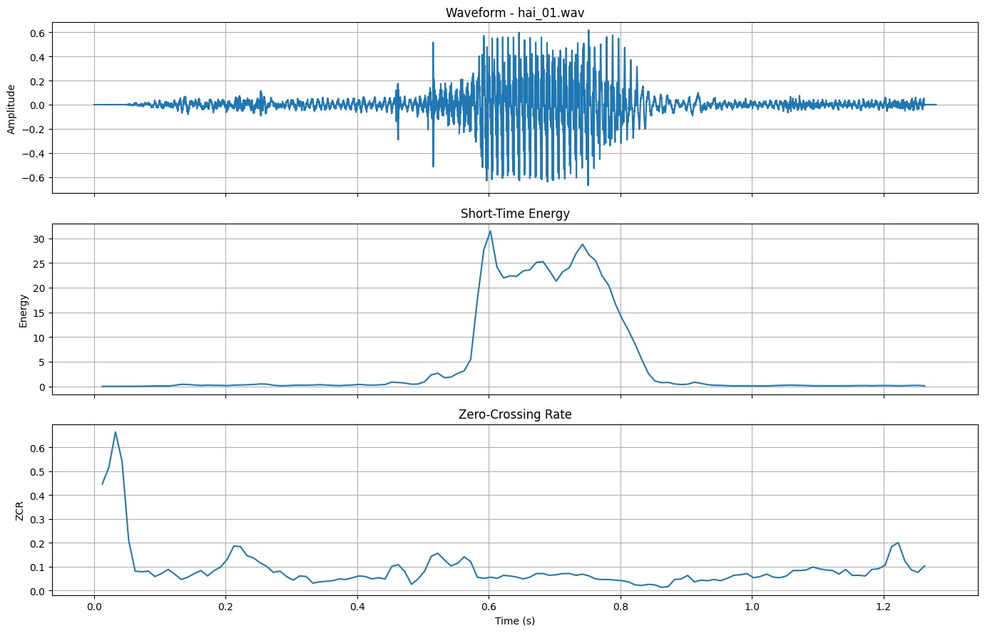
Hình 3.5. Phân tích Waveform + Energy + ZCR trên file mẫu thứ 3.
Ba đồ thị cho thấy đặc trưng miền thời gian thay đổi theo từng từ và từng utterance, nhưng xu hướng chung vẫn là năng lượng thấp ở silence và tăng khi có tiếng nói. ZCR cung cấp thêm thông tin về mức độ đổi dấu, đặc biệt hữu ích ở những đoạn năng lượng thấp.

TASK C – ENDPOINT DETECTION
Notebook xác định vùng speech bằng log-energy với ngưỡng tương đối: threshold = max(log-energy) 35 dB. Sau khi xác định frame bắt đầu/kết thúc, hệ thống thêm margin 50 ms để hạn chế nguy cơ cắt mất phụ âm đầu/cuối. ZCR được dùng để quan sát và hỗ trợ phân tích biên.
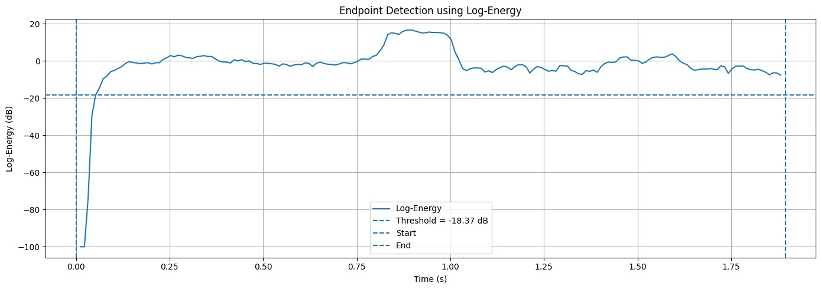
Hình 4.1. Log-energy và ngưỡng endpoint detection.
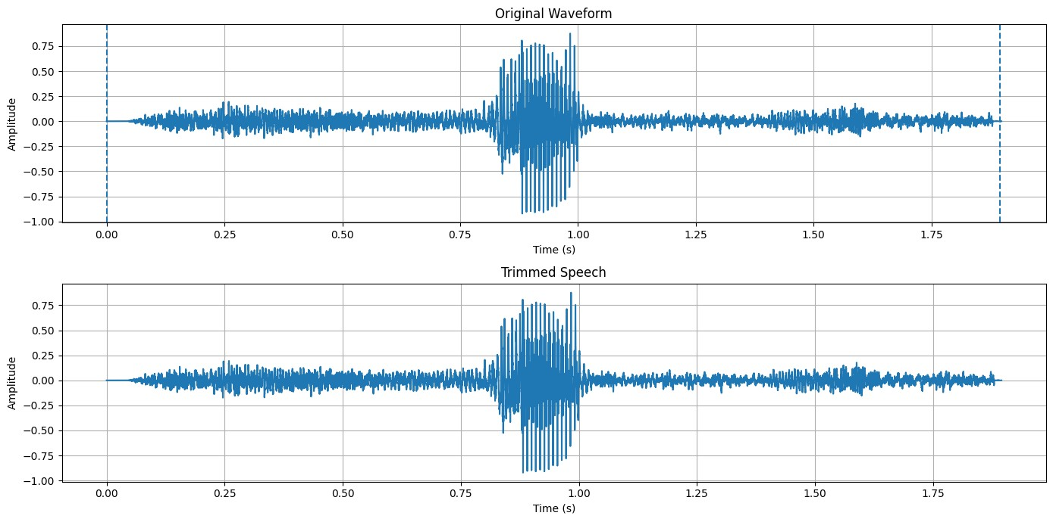
Hình 4.2. So sánh waveform trước và sau trim.
Ví dụ mot_05.wav có thời lượng ban đầu 1.8986875 s. Với ngưỡng 35 dB và margin 50 ms, start = 0 s và end 1.895 s; trường hợp này gần như không có silence đầu/cuối đủ lớn để cắt. Điều này cho thấy endpoint detection không nhất thiết phải rút ngắn đáng kể mọi utterance.
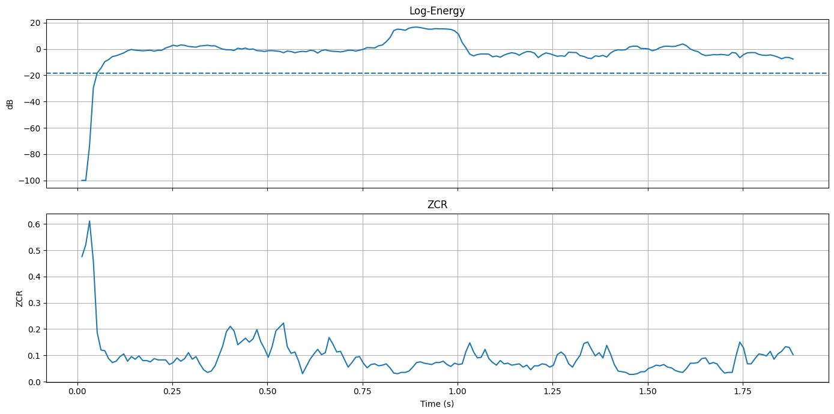
Hình 4.3. Log-energy và ZCR dùng để quan sát endpoint.

Kiểm tra margin và thời lượng
Notebook kiểm tra khong_02.wav với ba mức margin 0, 30 và 50 ms. Kết quả lần lượt là 1.915 s, 1.945 s và 1.965 s sau trim, trong khi file gốc dài 1.984 s. Margin lớn hơn giữ lại nhiều mẫu hơn và do đó giảm nguy cơ cắt mất âm ở biên.
Margin | Original (s) | Trimmed (s)
0 ms | 1.984 | 1.915
30 ms | 1.984 | 1.945
50 ms | 1.984 | 1.965
Trên toàn bộ 25 file, thời lượng trung bình giảm từ 1.5386 s xuống 1.5306 s, giảm trung bình khoảng 0.0080 s (0.54%). Mức giảm nhỏ cho thấy các file vốn đã có ít silence hoặc threshold tương đối bảo thủ; đây là một kết quả phù hợp với quan sát endpoint trong notebook.
Lớp | File | Trước (s) | Sau (s)
ba | ba_01.wav | 1.1947 | 1.1850
ba | ba_02.wav | 1.5787 | 1.5750
ba | ba_03.wav | 1.0880 | 1.0750
ba | ba_04.wav | 1.5147 | 1.5050
ba | ba_05.wav | 1.4720 | 1.4650
bon | bon_01.wav | 1.4080 | 1.3950
bon | bon_02.wav | 1.4934 | 1.4850
bon | bon_03.wav | 1.2800 | 1.2750
bon | bon_04.wav | 1.4934 | 1.4850
bon | bon_05.wav | 1.3014 | 1.2950
hai | hai_01.wav | 1.2800 | 1.2750
hai | hai_02.wav | 1.2374 | 1.2250
hai | hai_03.wav | 1.3867 | 1.3850
hai | hai_04.wav | 1.3014 | 1.2950
hai | hai_05.wav | 1.5574 | 1.5550
khong | khong_01.wav | 2.3254 | 2.3150
khong | khong_02.wav | 1.9840 | 1.9650
khong | khong_03.wav | 1.8987 | 1.8950
khong | khong_04.wav | 1.9200 | 1.9150
khong | khong_05.wav | 1.5360 | 1.5150
mot | mot_01.wav | 1.5147 | 1.5050
mot | mot_02.wav | 1.4080 | 1.4050
mot | mot_03.wav | 1.5574 | 1.5550
mot | mot_04.wav | 1.8347 | 1.8250
mot | mot_05.wav | 1.8987 | 1.8950

TASK D – MFCC
Pipeline MFCC của notebook gồm: tiền nhấn framing/windowing FFT/power spectrum Mel filterbank log DCT. Các tham số sử dụng nhất quán là Fs = 16 kHz, frame 25 ms, hop 10 ms, pre-emphasis α = 0.97, Hamming window, NFFT = 512, 24 Mel filters và 13 MFCC.
Hàm extract_mfcc chuyển ma trận từ dạng (13, T) của librosa sang (T, 13), nghĩa là mỗi hàng tương ứng một frame và mỗi frame có 13 hệ số MFCC. Ở giai đoạn E–G, notebook tiếp tục dùng CMN theo utterance trước DTW.
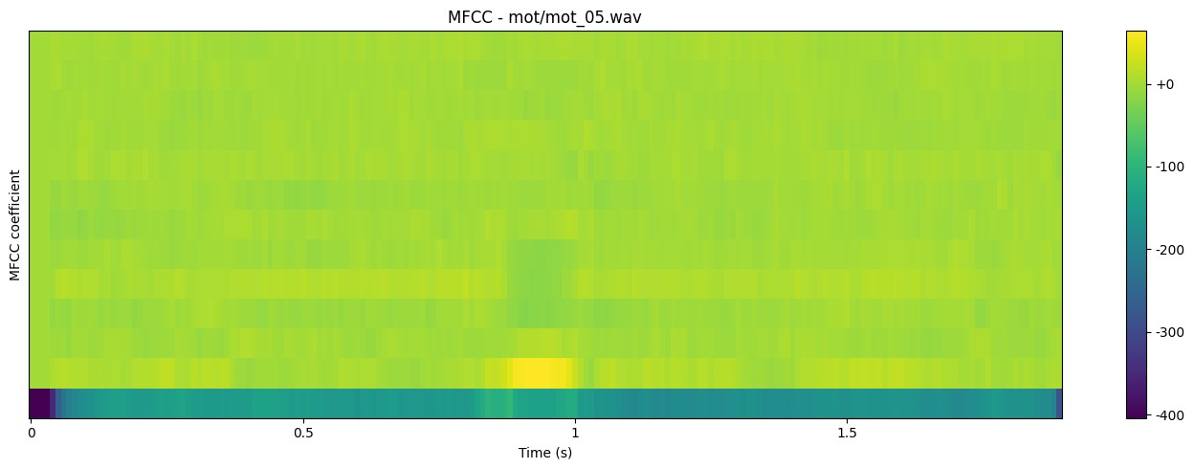
Hình 5.1. Heatmap MFCC của một utterance thuộc lớp mot.
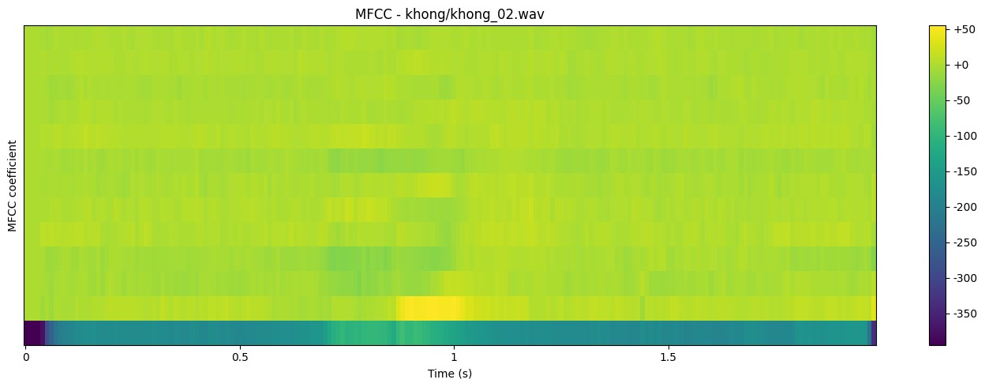
Hình 5.2. Heatmap MFCC của một utterance thuộc lớp khong.
Từ | File | Số frame | Số chiều/frame | Shape
khong | khong_02.wav | 199 | 13 | (199, 13)
mot | mot_05.wav | 190 | 13 | (190, 13)
hai | hai_01.wav | 129 | 13 | (129, 13)
ba | ba_01.wav | 120 | 13 | (120, 13)
bon | bon_01.wav | 141 | 13 | (141, 13)
Số frame khác nhau vì mỗi utterance có thời lượng khác nhau. Ngược lại, số chiều MFCC/frame cố định bằng 13 vì tham số n_mfcc được giữ cố định. Đây là đặc điểm quan trọng để tạo chuỗi vector đầu vào cho DTW.

TASK E – DYNAMIC TIME WARPING
Local distance giữa hai frame MFCC được tính bằng khoảng cách Euclid: d(x_{i}, y_{j}) = ||x_{i} y_{j}||₂. Notebook tự xây dựng ma trận local-distance C và ma trận tích lũy D bằng dynamic programming.
Công thức truy hồi sử dụng ba lựa chọn: bước dọc, bước ngang và bước chéo. Sau khi đi từ (N,M) về (0,0), đường đi được đảo lại để thu được optimal path. Chi phí cuối cùng được chuẩn hóa bằng D[N,M] / |P| để giảm ảnh hưởng của độ dài path.
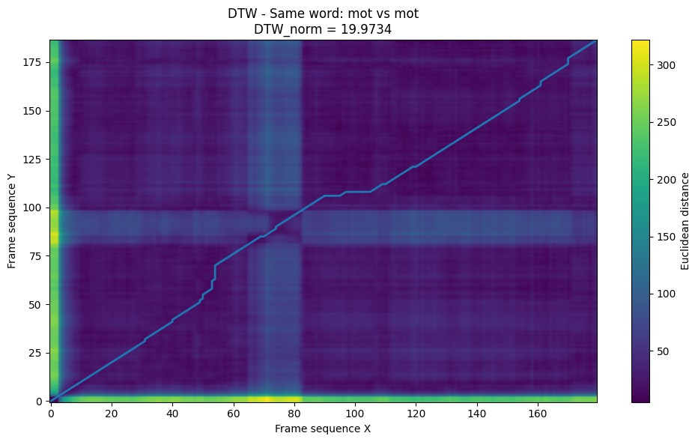
Hình 6.1. Local-distance matrix và optimal path cho hai lần nói cùng từ “mot”.
Kết quả: mot_04.wav vs mot_05.wav có DTW_norm = 19.9734, path length = 203. Đường đi bám tương đối theo hướng đường chéo nhưng có các đoạn ngang/dọc, phản ánh việc hai lần phát âm có tốc độ và số frame khác nhau.
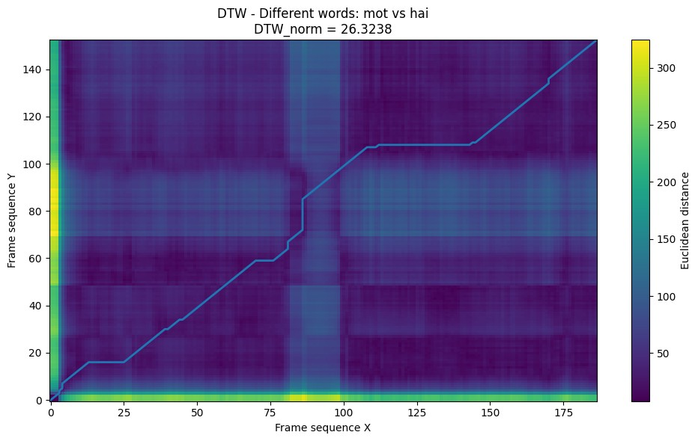
Hình 6.2. Local-distance matrix và optimal path cho hai từ khác nhau “mot” và “hai”.
Kết quả: mot_05.wav vs hai_05.wav có DTW_norm = 26.3238, path length = 208. Chi phí lớn hơn trường hợp cùng từ, cho thấy chuỗi MFCC của hai từ khác nhau có mức tương đồng thấp hơn.
Một kiểm tra bổ sung trong notebook cho thấy DTW của một file so với chính nó bằng 0.0, xác nhận tính nhất quán cơ bản của phép tính khoảng cách.

TASK F – NEAREST-TEMPLATE RECOGNIZER
Mỗi lớp có 3 template training. Với một test utterance, hệ thống trích MFCC rồi tính DTW_norm với toàn bộ template của từng lớp; khoảng cách nhỏ nhất trong một lớp được dùng làm score của lớp đó. Nhãn có score nhỏ nhất được chọn làm dự đoán.
Notebook đã in top-3 nhãn và khoảng cách cho toàn bộ 10 test files, đáp ứng yêu cầu tối thiểu 5 file.
Test file | True | Top 1 | Top1 DTW | Top 2 | Top2 DTW | Top 3 | Top3 DTW
khong_04 | khong | khong | 16.9156 | hai | 21.5795 | ba | 22.7349
khong_05 | khong | khong | 17.1427 | hai | 22.7382 | ba | 24.3132
mot_04 | mot | mot | 20.3962 | khong | 20.9099 | hai | 23.5433
mot_05 | mot | mot | 19.5593 | bon | 22.1344 | khong | 22.1949
hai_04 | hai | hai | 17.2459 | khong | 21.7804 | ba | 22.0913
hai_05 | hai | hai | 20.9191 | ba | 23.7394 | khong | 25.0588
ba_04 | ba | ba | 20.6605 | khong | 21.7465 | hai | 23.3557
ba_05 | ba | ba | 18.6298 | hai | 20.5767 | khong | 20.7544
bon_04 | bon | bon | 22.8819 | khong | 24.1874 | mot | 24.7730
bon_05 | bon | bon | 21.8521 | khong | 23.3949 | mot | 24.4343
Tất cả 10 test files đều được dự đoán đúng. Đáng chú ý, mot_04 có khoảng cách giữa nhãn đúng “mot” (20.3962) và ứng viên “khong” (20.9099) khá nhỏ, cho thấy đây là một cặp có tiềm năng nhầm lẫn nếu dữ liệu khó hơn hoặc người nói thay đổi.

TASK G – ĐÁNH GIÁ VÀ THÍ NGHIỆM
Baseline sử dụng MFCC 13 + endpoint detection + 3 templates/lớp. Kết quả trên 10 test files là Accuracy = 100.00%. Confusion matrix là ma trận đường chéo, mỗi lớp nhận đúng 2/2 test samples.
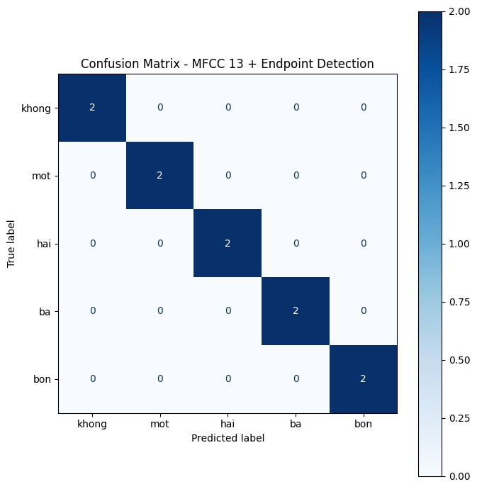
Hình 8.1. Confusion matrix của baseline MFCC 13 + endpoint detection.
Vì confusion matrix không có phần tử ngoài đường chéo, không tồn tại cặp từ bị nhầm trong tập test này. Do đó câu hỏi phân tích cặp nhầm được xử lý thêm bằng top-2 DTW: mot–khong là cặp có biên top-1/top-2 nhỏ nhất quan sát được ở mot_04 (0.5137), nên là ứng viên dễ nhầm nhất nếu điều kiện thu âm khó hơn.

E1 – Không endpoint detection vs. có endpoint detection
Điều kiện | Feature | Endpoint | Accuracy
Không trim | MFCC 13 | No | 100.00%
Có trim | MFCC 13 | Yes | 100.00%
Trong bộ dữ liệu hiện tại, endpoint detection không làm thay đổi accuracy vì cả hai điều kiện đều đạt 100%.
Điều này không có nghĩa endpoint là không cần thiết; dataset có silence tương đối ít hoặc đủ nhất quán để DTW vẫn nhận dạng đúng. Với dữ liệu có nhiều silence hoặc biến thiên lớn hơn, trim có thể ảnh hưởng rõ hơn đến path và chi phí DTW.

E2 – MFCC 13 vs. MFCC 13 + Δ
Feature | Dimension/frame | Accuracy
MFCC 13 | 13 | 100.00%
MFCC 13 + Delta | 26 | 100.00%
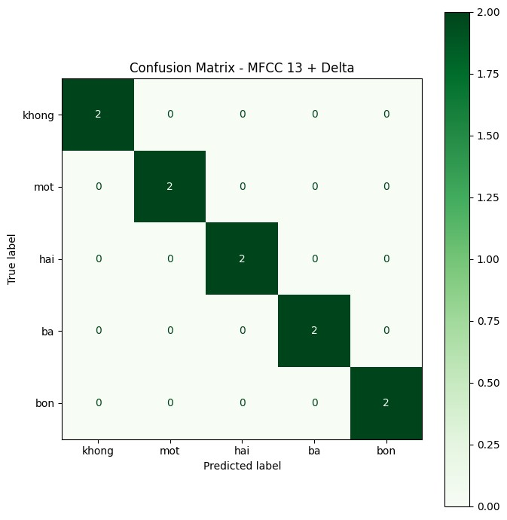
Hình 8.2. Confusion matrix của MFCC 13 + Delta.
MFCC + Δ không cải thiện accuracy trên bộ test nhỏ này vì MFCC 13 đã đạt 100%. Việc tăng số chiều từ 13 lên 26 cũng không tạo thêm lợi ích đo được ở metric accuracy. Cần một tập test lớn hơn hoặc khó hơn để đánh giá liệu thông tin động có giúp giảm nhầm hay không.

CÂU HỎI BÁO CÁO
Các câu trả lời dưới đây bám theo nội dung Lab và kết quả thực nghiệm trong notebook.
Câu 1. Vì sao không nên dùng toàn bộ waveform làm template chính khi hai utterance có thời lượng khác nhau?
Waveform là chuỗi mẫu theo thời gian. Hai lần nói cùng một từ có thể có tốc độ nói khác nhau nên số mẫu, vị trí các âm và khoảng thời gian giữa các thành phần không giống nhau. Nếu so sánh trực tiếp toàn bộ waveform theo từng mẫu, các đặc trưng tương ứng có thể bị lệch thời gian. DTW giải quyết vấn đề này bằng cách cho phép co giãn và nén trục thời gian để tìm đường căn chỉnh tối ưu. Vì vậy MFCC + DTW phù hợp hơn dùng waveform thô làm template chính.
Câu 2. Giải thích vai trò khác nhau của short-time energy và ZCR trong endpoint detection.
Short-time energy phản ánh mức năng lượng của từng frame và là tín hiệu chính để phân biệt silence với speech: silence thường có energy rất thấp. ZCR đo tần suất tín hiệu đổi dấu và bổ sung thông tin về cấu trúc âm học; unvoiced/fricative thường có ZCR cao hơn. Vì vậy energy giúp tìm vùng speech thô, còn ZCR có thể hỗ trợ tinh chỉnh biên trong trường hợp phụ âm vô thanh có năng lượng thấp.
Câu 3. Vì sao Mel filterbank có khoảng cách theo Hz rộng dần khi tần số tăng?
Thang Mel được xây dựng để xấp xỉ độ phân giải tần số của thính giác người, trong đó độ phân giải tốt hơn ở vùng tần số thấp và thô hơn ở vùng tần số cao. Do đó các filter trên trục Hz được đặt càng lên cao thì khoảng cách giữa tâm các filter càng lớn. Cách phân bố này giúp giữ nhiều chi tiết ở vùng thấp và nén tương đối vùng cao.
Câu 4. Log trong MFCC có tác dụng gì về mặt dynamic range? DCT biến M log-energy thành các hệ số gì?
Log biến các giá trị năng lượng nhân thành miền cộng và nén dynamic range, làm giảm ảnh hưởng của các chênh lệch biên độ quá lớn. Sau log-energy của M filterbank, DCT biến chuỗi log filterbank energies thành các hệ số cepstral (MFCC), trong đó năng lượng và hình dạng bao phổ được biểu diễn gọn hơn và các hệ số có tính tương quan thấp hơn.
Câu 5. Trong ma trận DTW, ý nghĩa của bước ngang, bước dọc và bước chéo là gì?
Bước ngang (i, j1) ghép một frame của chuỗi thứ hai với frame hiện tại của chuỗi thứ nhất, tương ứng kéo giãn theo một trục. Bước dọc (i1, j) có ý nghĩa tương tự theo trục còn lại. Bước chéo (i1, j1) ghép đồng thời hai frame kế tiếp và thường biểu diễn căn chỉnh gần một-một. Ba bước này cho phép DTW xử lý khác biệt tốc độ phát âm.
Câu 6. Tại sao phải chuẩn hóa DTW cost theo path length khi so sánh các utterance có thời lượng khác nhau?
Tổng cost tăng theo số bước của đường đi. Nếu không chuẩn hóa, một cặp utterance dài hơn có thể có tổng cost lớn chỉ vì có nhiều frame hơn, dù mức sai khác trung bình mỗi frame không lớn. Chia tổng cost cho path length tạo ra cost trung bình theo bước, giúp so sánh công bằng hơn giữa các utterance có độ dài khác nhau.
Câu 7. Nêu ít nhất ba nguyên nhân làm cùng một từ có MFCC khác nhau giữa hai lần nói.
Ba nguyên nhân chính gồm: (1) tốc độ và nhịp phát âm khác nhau làm thay đổi cấu trúc theo thời gian; (2) cao độ, cường độ và cách phát âm của người nói thay đổi giữa các lần; (3) vị trí/khoảng cách microphone và điều kiện kênh thu làm thay đổi phổ tín hiệu. Ngoài ra còn có nhiễu nền, clipping hoặc khác biệt ở silence đầu/cuối.
Câu 8. Từ confusion matrix, chọn cặp từ dễ nhầm nhất và phân tích waveform/MFCC/DTW path để đề xuất nguyên nhân.
Confusion matrix của notebook là ma trận đường chéo hoàn toàn nên không có cặp từ thực sự bị nhầm trong
10 test samples. Vì vậy không thể kết luận một cặp “dễ nhầm nhất” chỉ từ confusion matrix. Nếu dùng top-2
DTW như chỉ báo bổ sung, mot_04 có khoảng cách 20.3962 với mot và 20.9099 với khong, chênh chỉ 0.5137; do đó mot–khong là cặp có tiềm năng nhầm lẫn nhất trong kết quả hiện tại. Khác biệt nhỏ về DTW có thể đến từ sự tương đồng ngắn hạn của một số đoạn MFCC và biến thiên phát âm. Tuy nhiên đây là phân tích tiềm năng, không phải lỗi thực tế của confusion matrix.
Câu 9. Nếu muốn hệ thống nhận dạng người nói mới chưa có template, DTW sẽ gặp hạn chế gì? Nội dung nào của Chương 3 sẽ giải quyết tốt hơn?
DTW nearest-template phụ thuộc trực tiếp vào các template đã lưu. Khi gặp người nói mới, đặc trưng MFCC có thể thay đổi theo giọng, cơ quan phát âm và kênh thu; nếu không có template đại diện, khoảng cách đến các template cũ có thể tăng và hệ thống dễ nhầm. Một mô hình âm học có khả năng mô hình hóa biến thiên của tiếng nói, chẳng hạn HMM/acoustic modeling trong nội dung Chương 3, phù hợp hơn cho bài toán nhận dạng không phụ thuộc một tập template cố định. Lab 2 xác định HMM, mô hình âm học, mô hình ngôn ngữ và từ điển phát âm là phần dành cho Lab/Chương 3.

KẾT LUẬN
Notebook đã triển khai đầy đủ pipeline chính của Lab 2 từ dữ liệu đến nhận dạng từ đơn: 25 WAV thuộc 5 lớp được kiểm tra, chuẩn hóa về 16 kHz mono khi xử lý, chia 15 train/10 test không leakage; Energy/RMS và ZCR được tính trên frame 25 ms với hop 10 ms; endpoint detection sử dụng log-energy với ngưỡng tương đối 35 dB và margin 50 ms; MFCC sử dụng pre-emphasis 0.97, Hamming, NFFT 512, 24 Mel filters và 13 hệ số; DTW được tự cài đặt với Euclidean local distance, dynamic programming, backtracking và normalized path cost.
Kết quả baseline trên 10 test files đạt 100.00% accuracy và confusion matrix hoàn toàn đúng đường chéo. E1 cho 100% cả khi không trim và khi trim; E2 cũng cho 100% cả MFCC 13 và MFCC + Δ. Vì vậy các thí nghiệm bắt buộc chưa cho thấy sự khác biệt về accuracy trên dataset hiện tại. Đây là giới hạn của tập test nhỏ và tương đối thuận lợi, không nên diễn giải thành kết luận rằng endpoint hoặc delta luôn không cần thiết.
Kết quả DTW minh họa đúng xu hướng kỳ vọng: cùng từ “mot” có DTW_norm 19.9734, thấp hơn hai từ khác nhau “mot–hai” có DTW_norm 26.3238. Optimal path của cùng từ bám tương đối theo đường chéo nhưng có các đoạn ngang/dọc do khác biệt thời gian phát âm.
Nhìn chung, Lab đã đạt mục tiêu xây dựng một hệ nhận dạng từ đơn dựa trên MFCC + DTW và cung cấp các thành phần cần thiết để tiếp tục nghiên cứu mô hình nhận dạng tổng quát hơn ở Chương 3.

